**Ersteinrichtung X/C Achsen (Erste Einrichtprozedur)**

1. Erste Einrichtprozedur auf der Steuerung starten (Sonderbetrieb C, Task Setup und erste Seite auswählen)  
    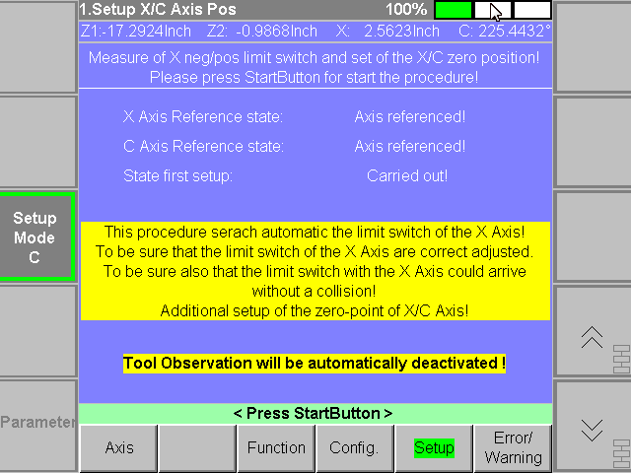
2. Prozedur starten  
    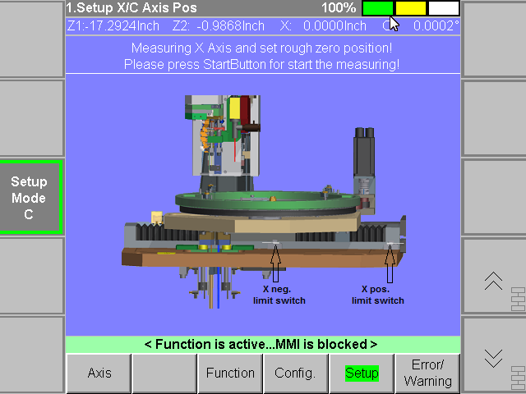
3. Erneut StartTaste drücken und es erscheint folgende Seite  
    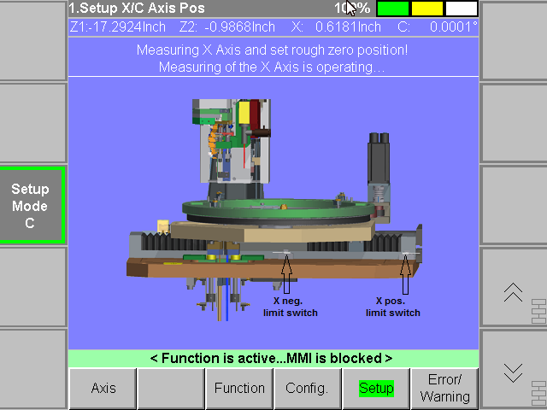  
   Zuerts wird der negative Endschalter gesucht und 1mm nach dem Endschalter wird auch zuerst nur der Grobe Nullpunkt der X Achse gesetzt (bei der vierten Einrichtprozedur wird dann die exakte Position errechnet). Danach wird der Positive Endschalter gesucht und nachträglich wird die X Achse auf Position Null gesetzt.
4. Wenn die Ausmessung und die Nullstellung der X Achse erfolgt ist, dann erscheint folgende Seite:  
    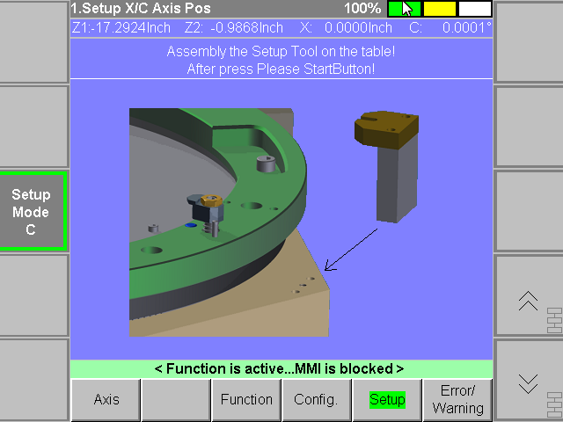  
   Hier muss man nun das Einrichtwerkzeug montieren.
5. Wenn es montiert ist kann man die StartTaste drücken und die C Achse wird Automatisch Stromlos geschaltet und folgende Seite erscheint:  
    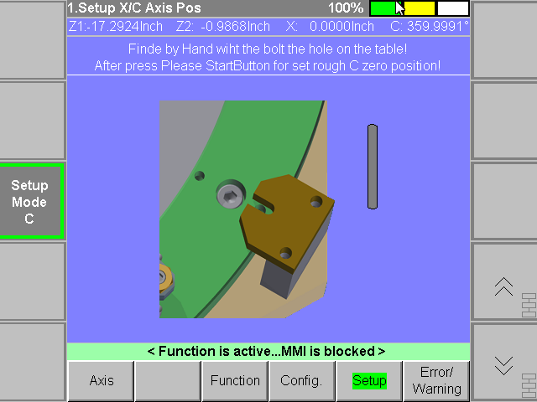  
   Nun muss mittels einem 6mm Bolzen das Loch auf dem Drehteller gefunden werden. Den Teller kann man ja nun von Hand drehen, aber die SLS Überwachung ist Aktiv, d.h. man darf nur langsam den Teller drehen, anderenfalls spricht die SLS Sicherheitsfunktion an, und die Prozedur wird abgebrochen.   
   Wenn man es eingesteckt hat, dann kann man die StartTaste drücken und der grobe Nullpunkt(bei der vierten Einrichtprozedur wird dann die exakte Position bestimmt) der C Achse wird gesetzt, die C Achse wird wieder bestromt und es erscheint folgende Seite:  
    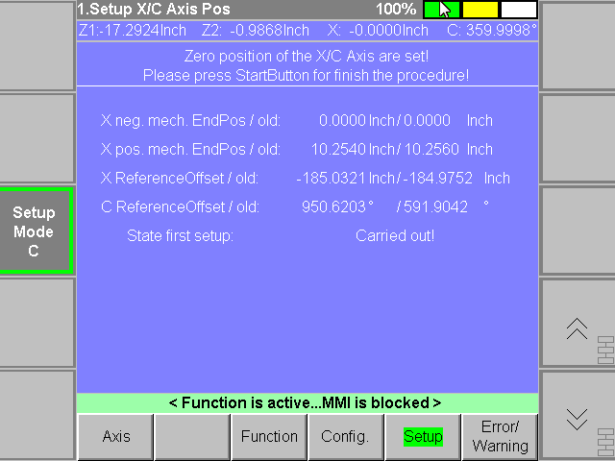  
   Achtung: den Bolzen nicht vergessen wieder zu entnehmen!  
   Beachte, dass hier nun die Prozedur schon beendet ist, d.h. es gibt keine Unterschiede ob man hier nun die StartTaste drückt, StoppTaste oder z.B. den Sicherheitskreis anspricht, die Einrichtung ist erfolgreich durchgeführt.
6. Wenn man wieder die StartTaste drückt, dann erscheint wieder die Hauptseite  
    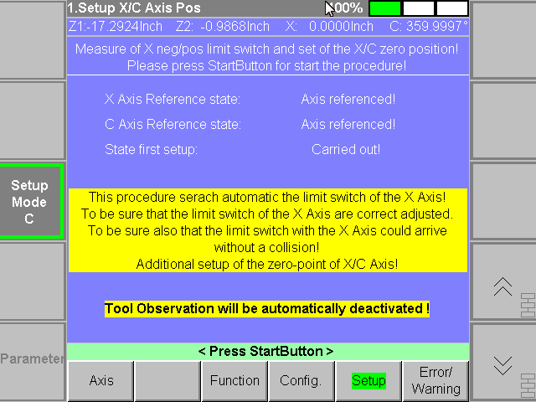

Beachte: Jedes Mal wenn ein Endschalter angefahren wird, dann erscheint kurz eine gelbe Warnungsmeldung die besagt dass die entsprechende Achse den Endschalter angefahren hat. Dies ist aber ein Normales Verhalten, da diese Überwachungen Übergeordnet sind.

Beachte: Wenn eine Automatische Bewegung der Achsen erfolgt und das Poti auf Stellung Null ist, dann bewegt sich die Achse nicht. Auf dem MMI ist es aber dann Rot hinterlegt dass das Override auf Null Prozent steht. Man muss dann das Poti verstellen, und die Achse bewegt sich dann entsprechend.

Beachte: Wenn Prozedur Aktiv ist und der Sicherheitskreis angesprochen wird, dann wird die Prozedur beendet!

Beachte: Jegliche Manuelle Achsenbewegung erfolgt NUR mittels dem Joystick. Es kann aber nur auf entsprechenden Seiten und nur entsprechende Achsen bewegt werden. Wenn auf einer Seite die Achse nicht bewegt werden darf, dann erscheint eine entsprechende gelbe Warnungsmeldung!